TOÁN – TUẦN 28
- TRẮC NGHIỆM

Khoanh vào chữ đặt trước câu trả lời đúng:
Câu 1. 8 dm = ….. cm
A. 80 cm B. 800cm C. 8 cm D. 18 cm
Câu 2. 500cm = m dm. Các số thích hợp lần lượt điền vào chỗ chấm là:

A. 5, 50 B. 50, 5 C. 5, 500 D. 500, 5
Câu 3. Kết quả của phép tính 1 km + 1000m = …… m.
A. 200 m B. 2000m C. 2 m D. 20 m
Câu 4. Độ dài cái bút mực của em khoảng:
A. 10 m B. 10 dm C. 10 km D. 10 cm
Câu 5. Vạch B trên thước chỉ số đo nào ?
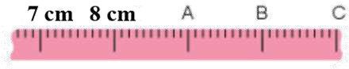
A. 10 m B. 10 dm C. 10 km D. 10 cm
Câu 6. Kết quả của phép tính 235 +142 là:

A. 367 |  | B. 376 |  |  | C. 377 |  | D. 733
II. PHẦN TỰ LUẬN
Bài 1. Tính
296  - | - | 465 | + | 703 | + | 360 | 724  +
143 | 520 |  | 191 |  | 128 |  | 135
……. | …… |  | ……. |  | .…… |  | ……..
Bài 2. Đặt tính rồi tính.
355 - 124 | 216 + 452 |  |  |  | 140+ 119 |  | 802 - 701
………….. | ………….. |  |  |  | ………….. |  | …………..
………….. | ………….. |  |  |  | ………….. |  | …………..
………….. | ………….. |  |  |  | ………….. |  | …………..

Bài 3. Điền kết quả tương ứng với phép tính.

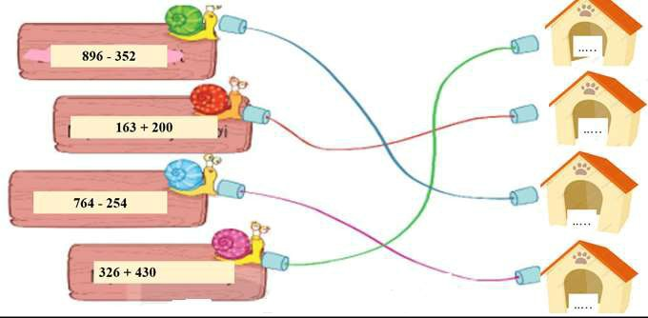

Bài 4. Con lợn rừng cân nặng 231 ki - lô - gam . Con hổ nặng hơn con lợn rừng 145 ki - lô - gam . Hỏi con hổ cân nặng bao nhiêu ki - lô - gam ?

Bài giải:
………………………………………………………………………………………………
………………………………………………………………………………………………
………………………………………………………………………………………………



